河南省郸城县光明中学2013-2014学年八年级上学期第一次月考物理试题（无答案）
一、选择题(每题3分，共36分答案填在答题卡上)
题号 | 1 | 2 | 3 | 4 | 5 | 6 | 7 | 8 | 9 | 10 | 11 | 12
选项
- 下列现象中是机械运动的是( )
A．树木生长。 B．地球绕日运动。
C．水的蒸发。 D．花开花落。
- 小明站在马路边，如果小明认为自己是运动的，则他选择的参照物是 （ ）
A．马路上行驶的汽车。 B．马路两旁的树木。
C．马路边停放的自行车。 D．马路对面的楼房。
- 机场周围不允许有小鸟飞行，以免撞毁飞机，这是因为（ ）
A．以地面为参照物，鸟的速度很大。
B．以机场内步行的人为参照物，鸟的速度很大。
C．以停在机场的飞机为参照物，鸟的速度很大。
D．以正在飞行的飞机为参照物，鸟的速度很大。
- 测量木块的长度，在图2-2-2中正确的方法是（ ）
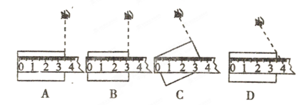
- 在用刻度尺测量物体的长度时，下列要求中不必要的是（ ）
A．测量时，必须从刻度尺的最左端量起。
B．刻度尺的刻度线必须紧贴被测物体。
C．读数时，视线应与刻度尺的尺面垂直。
D．记录测量结果时，必须在数值后面注明单位。
- 某学生在测量记录中忘记写单位，下列哪个数据的单位是cm（ ）
A．一支铅笔的直径是7
B．茶杯的高度为10
C．物理书的长度时2.52
D．他自己的身高为16.7
- 在用塑料卷尺测量长度时，如果用力拉尺进行测量，那么测量的结果将会（ ）
A．偏大 B．偏小 C．不受影响 D．无法确定
- 四位同学测量同一长方体木块的长度，测量的方法及过程都是正确的，他们记录的数据分别是2.34cm, 2.32cm, 2.36cm, 2. 36cm,则木块的长度最后应记录为（ ）
A．2.35cm B．2.34cm D．2.345cm D．2.36cm
- 现在甲, 乙，丙三辆汽车，甲车以54km/h的速度运动；乙车以24m/s速度运行；丙车以2min通过3km,则三辆车中运动最快的是（ ）
A．甲车 B．乙车 C．丙车 D．无法确定
- 做匀速直线运动的物体，在4s内通过20m的路程，那么它在前2s内的速度是（ ）
A．10m/s B．7.5m/s C．5m/s D．30m/s
- 某物体做变速直线运动，已知它在前一半路程的速度为4m/s,后一半路程的速度为6m/s,那么它在整个路程中的平均速度是（ ）
A．4m/s B．4.8m/s C．5m/s D．6m/s
- 甲乙两个做匀速直线运动的物体，速度之比为3:2，所用时间之比为4:5,则通过的路程之比为（ ）
A． 1:1 B．1:3 C． 6:5 D．5:6
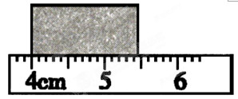
二．填空题（每题1分，计17分）
- 刻度尺是人们在日常生活中常用的两种测量仪器之一，右图为用刻度尺测量一物块的长度，则物块的长度为____cm.
- 请给下列测量结果填上适当的单位，
（1）一只新铅笔的长度是1.75____ （2）五角硬币的直径是20____； （3）物理课本一张纸的厚度为70____ （4）某同学的身高为1.78____.
- 右图所示是甲，乙两物体从同一地点出发沿同一方向运动时路途S跟时间t的关系图像。仔细观察图像，你能获得什么信息?(写出两条即可) 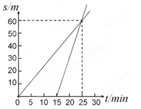
答：
_______________________________________________
_______________________________________________
- 12nm=______m________dm; 429dm=_______um=_______nm.
- 一个物体相对另一个物体（ ）叫机械运动。
- 物理学是研究自然界的（ ）、( )、( )的自然科学
- （ ）和（ ）的差异叫误差。
三．实验探究（每空1分，共4分）
- 本实验的原理是___________________________________。
- 在实验中，还缺少的器材是___________________________________。
- 如图（秒表每格为1秒）测得s1=160cm,则全程的平均速度v1=_______m/s,小车通过下半段路程的平均速度v3=__________________m/s.
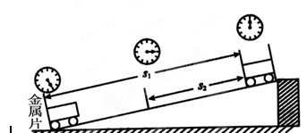
四．计算题（1题7分，2题6分，共13分）

- 一个物体做变速直线运动，前半程速度v1,后半程速度v2.求全程的平均速度。

- 程平从家到学校，其中一半路程步行，另一半路程骑自行车。路程与时间图像如图所示。则：
- 步行的是图哪一段？
- 程平步行的速度是多少？
- 全程的平均速度是多少km/h?

